‏י"ח אייר, תשע"ט
‏23 מאי, 2019
73688

תזכורת למגדלים – ביצוע בדיקות חלב במעבדה לבריאות העטין

החל מה-1 ליוני 2019, אנו מתחילים בחיוב על בדיקות המעבדה הקשורות לבריאות העטין. המחיר שנקבע הוא סמלי ומכסה באופן חלקי את עלות החומרים.

לתשומת לבכם שתי בקשות מצוות המעבדה :

- אנא השתמשו בטפסי המשלוח החדשים אשר נמצאים בערכות המבחנות אותם אתם רוכשים מהרופא המטפל. בטפסים החדשים אתם מתבקשים לחתום על כל משלוח בדיקות למעבדה.
להורדת כלל הטפסים באתר המועצה לחצו כאן

- במידה ואינכם מעוניינים בביצוע מבחן רגישות בבדיקה הנוכחית, אנא ציינו זאת בהערות בטופס המשלוח. במידה ולא תבקשו זאת אנו נמשיך לבצע את מבחני הרגישות בהתאם למדיניות הקיימת.

- מצורף מחירון לכלל בדיקות המעבדה החל מה 1/6/2019 כולל טופסי משלוח חדשים.
למחירון בדיקות המבוצעות ע"י המעבדה לבריאות העטין לחץ כאן
לטופס משלוח דגימות מיכל חלב למעבדה לבריאות העטין לחצו כאן
לטופס משלוח דגימות בקטריולוגיות למעבדה לבריאות עטין לחצו כאן

נשמח להמשך הקשר ושיתוף הפעולה בינינו לטובת השמירה על בריאות העטין ואיכות החלב.

במידה ויש שאלות או בקשה להבהרות אנא פנו לצוות מאל"ה העומד לרשותכם.

בכבוד רב,
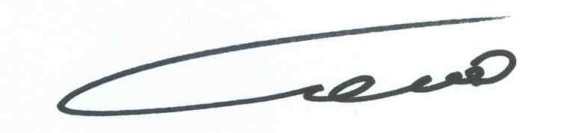

דר' שמוליק פרידמן
מנהל מאל"ה – מועצת החלב
העתקים: מיכל קראוס- מנכ"ל המועצה
אלי גורנו – סמנכ"ל המועצה
ד"ר רמה פלק- מנהלת המעבדה
ד"ר עדין שווימר- מנהל הפעילות בשדה
צוות מעבדת מאל"ה – קיסריה

